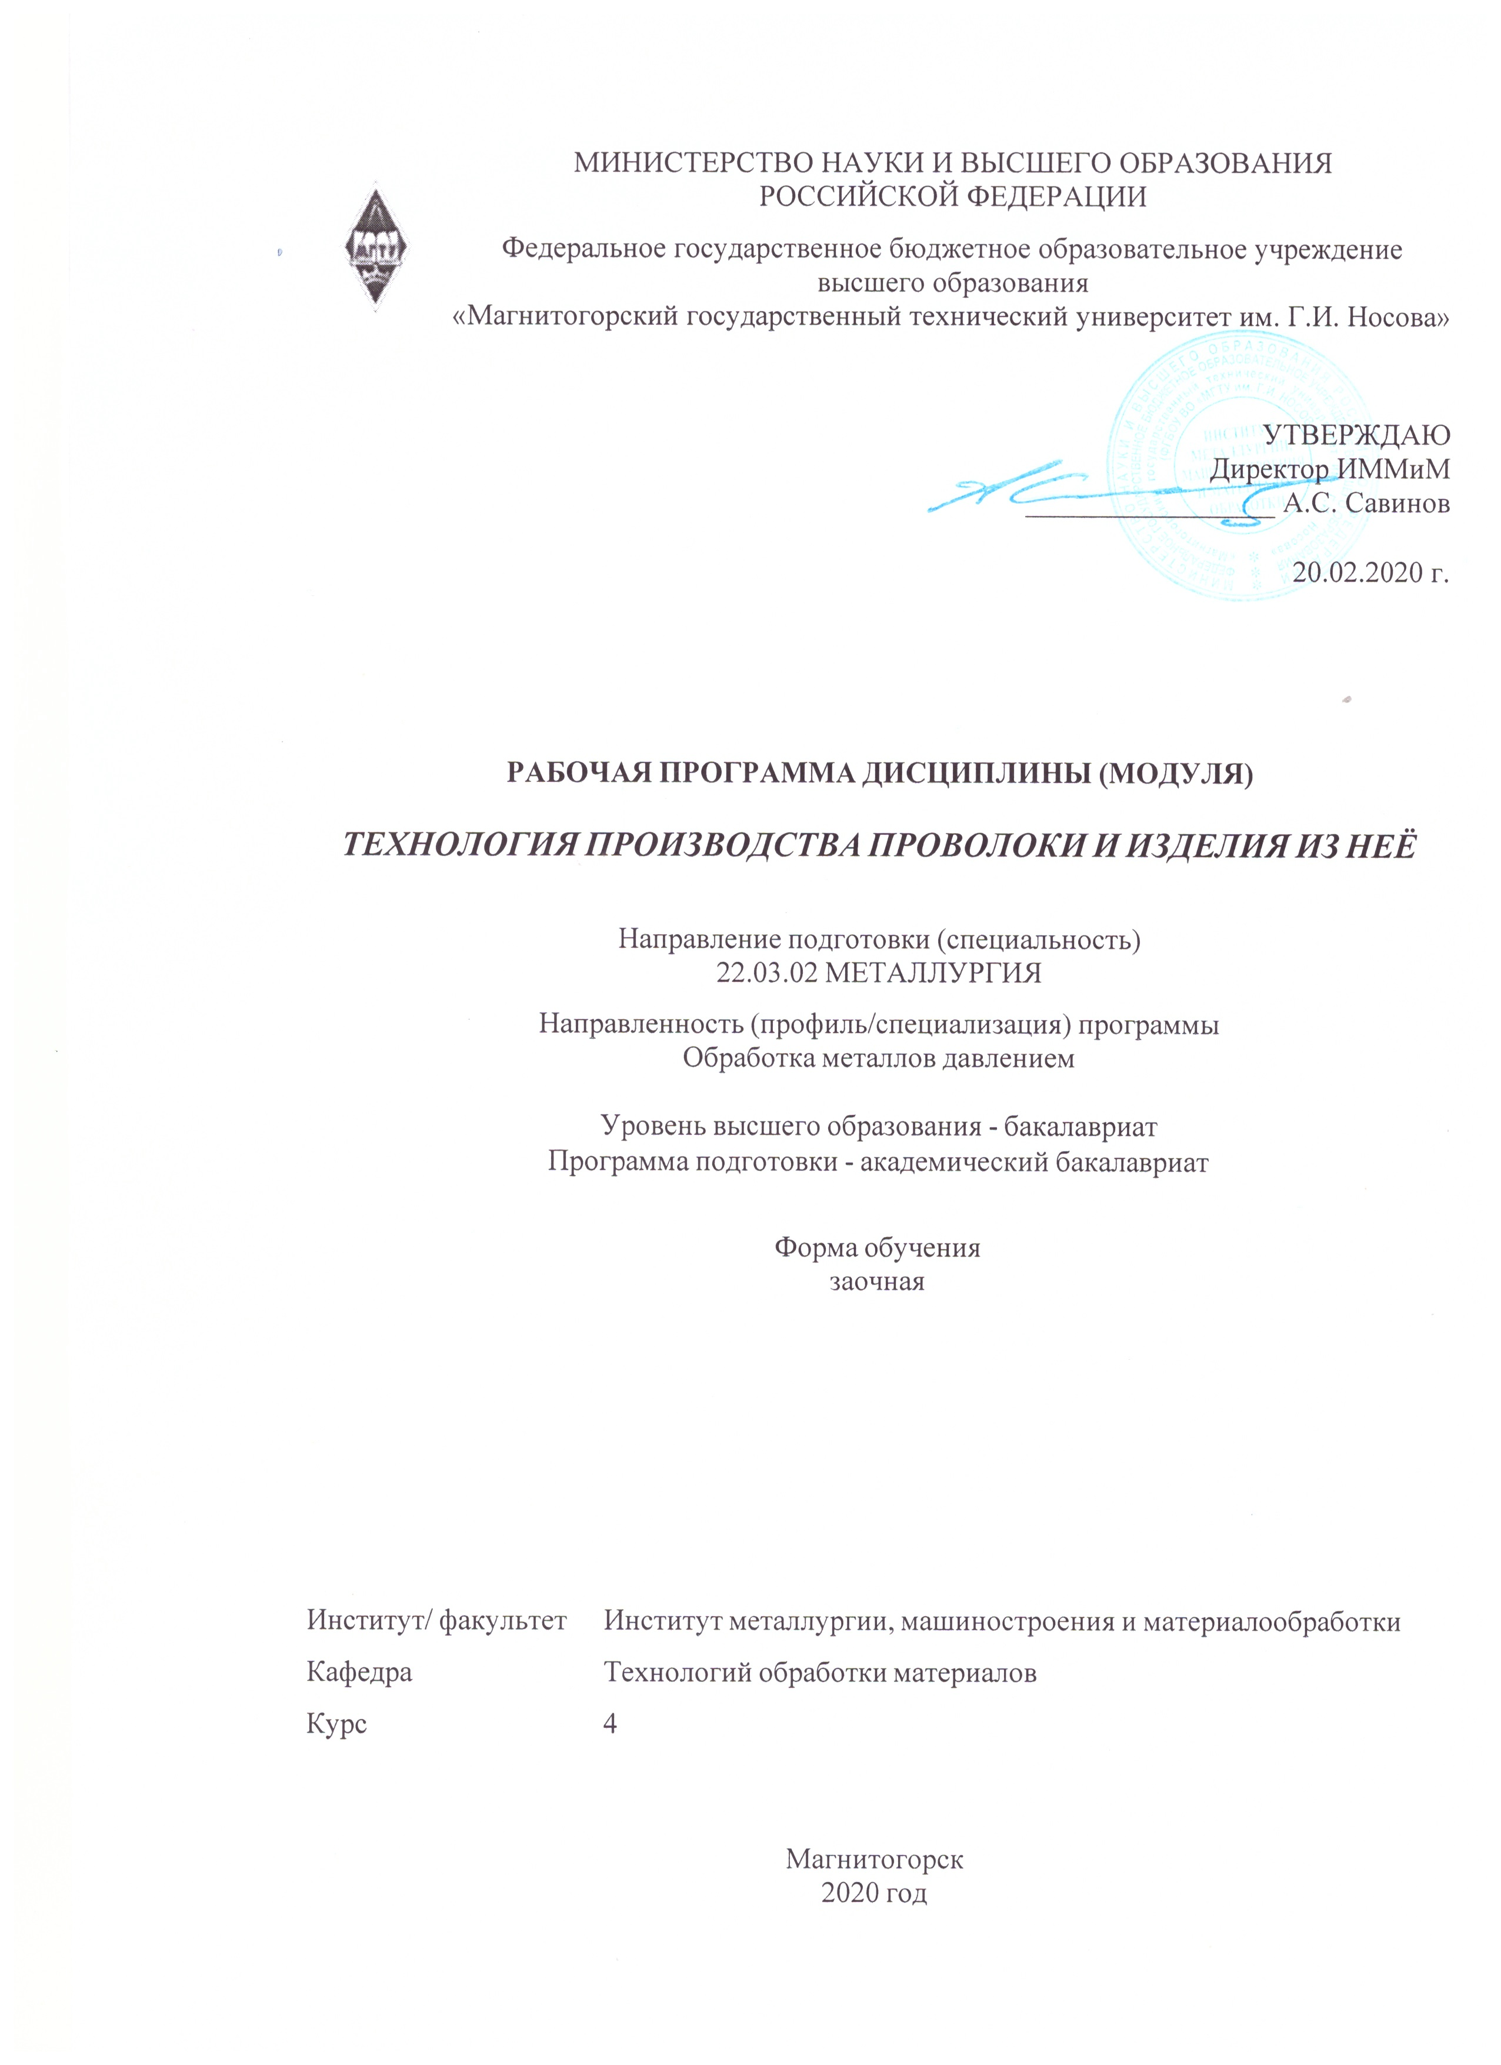
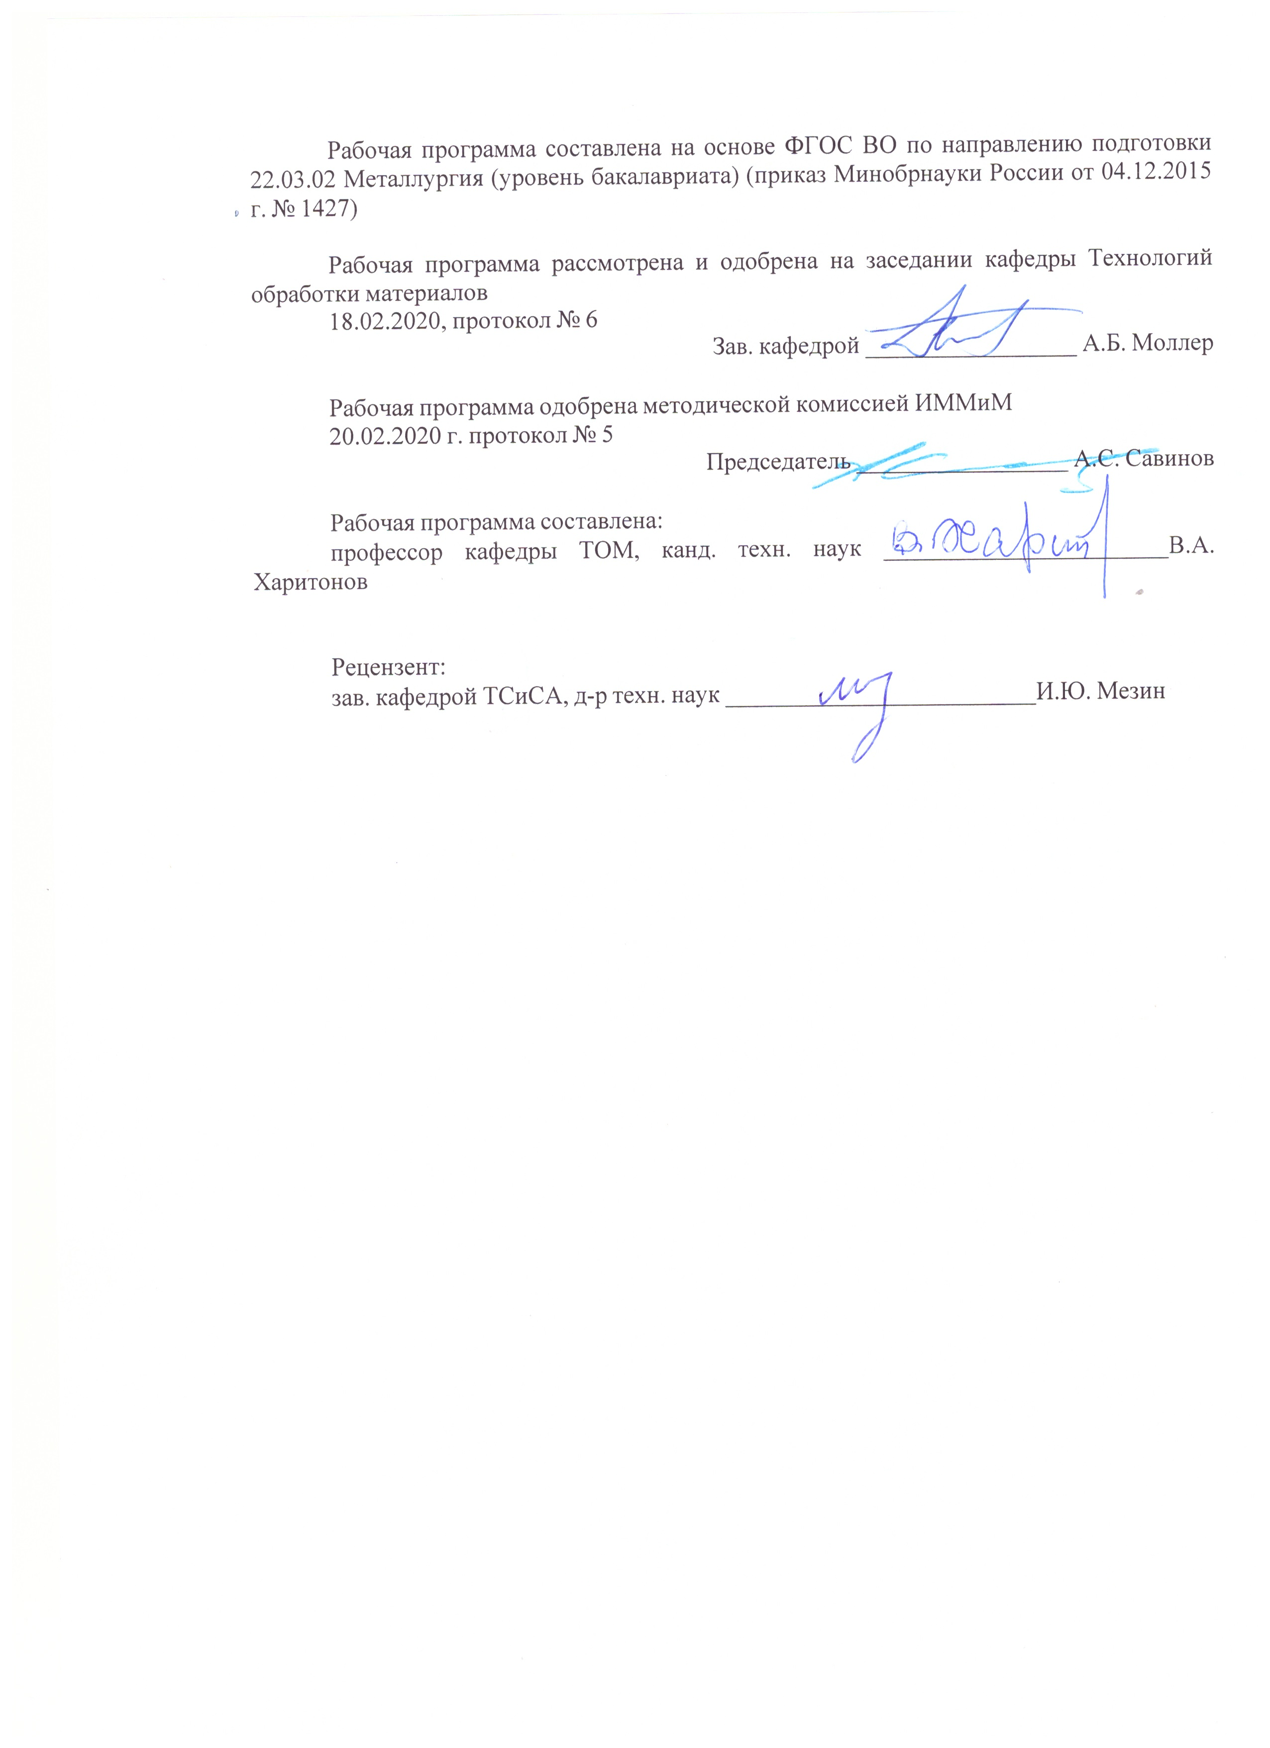
Лист актуализации рабочей программы
Рабочая программа пересмотрена, обсуждена и одобрена для реализации в 2021 - 2022 учебном году на заседании кафедры Технологий обработки материалов
Протокол от __ __________ 20__ г. № __
Зав. кафедрой _________________ А.Б. Моллер
Рабочая программа пересмотрена, обсуждена и одобрена для реализации в 2022 - 2023 учебном году на заседании кафедры Технологий обработки материалов
Протокол от __ __________ 20__ г. № __
Зав. кафедрой _________________ А.Б. Моллер
Рабочая программа пересмотрена, обсуждена и одобрена для реализации в 2023 - 2024 учебном году на заседании кафедры Технологий обработки материалов
Протокол от __ __________ 20__ г. № __
Зав. кафедрой _________________ А.Б. Моллер
Рабочая программа пересмотрена, обсуждена и одобрена для реализации в 2024 - 2025 учебном году на заседании кафедры Технологий обработки материалов
Протокол от __ __________ 20__ г. № __
Зав. кафедрой _________________ А.Б. Моллер
Рабочая программа пересмотрена, обсуждена и одобрена для реализации в 2025 - 2026 учебном году на заседании кафедры Технологий обработки материалов
Протокол от __ __________ 20__ г. № __
Зав. кафедрой _________________ А.Б. Моллер

1 Цели освоения дисциплины (модуля)
Целями освоения дисциплины «Технология производства проволоки и изделий из нее» являются:
- формирование у обучающихся знаний и представлений об основах технологических процессах производства метизов;
- обретение навыков и умения использования методов основ технологических процессов производства метизов для решения задач разработки промышленных технологий производства метизов.

2 Место дисциплины (модуля) в структуре образовательной программы
Дисциплина Технология производства проволоки и изделия из неё входит в вариативную часть учебного плана образовательной программы.
Для изучения дисциплины необходимы знания (умения, владения), сформированные в результате изучения дисциплин/ практик:
Теория обработки металлов давлением
Технологии производства сортового проката
Знания (умения, владения), полученные при изучении данной дисциплины будут необходимы для изучения дисциплин/практик:
Технологии глубокой переработки металлов
Технология производства металлоизделий
Новые технологические решения в процессах обработки металлов давлением
Подготовка к сдаче и сдача государственного экзамена
3 Компетенции обучающегося, формируемые в результате освоения
дисциплины (модуля) и планируемые результаты обучения
В результате освоения дисциплины (модуля) «Технология производства проволоки и изделия из неё» обучающийся должен обладать следующими компетенциями:
Структурный  элемент  компетенции | Планируемые результаты обучения
ПК-10 способностью осуществлять и корректировать технологические процессы в металлургии и материалообработке
Знать | - основные определения и понятия операций технологического процесса изготовления проволоки;  - основные методы исследования, используемые при разработке технологии производства проволоки;  - определение технологических процессов изготовления проволоки
Уметь | - выделять основные операции процесса изготовления проволоки;  - обсуждать способы эффективного выбора режимов основных операций;  - строить типичные модели расчета режимов деформации;  - приобретать знания в области разработки технологических процессов изготовления проволоки

Владеть | - навыками и методиками обобщения экспериментальных данных;  - способами оценивания значимости и практической пригодности полученных результатов для промышленного производства;  - основными методиками решения задач в области определения НДС в очаге деформации;  - профессиональным языком оценки операций, инструмента, оборудования для изготовления проволоки;  - способами совершенствования знаний и умений путем использования конечно-элементного моделирования процессов изготовления проволоки

 | 4. Структура, объём и содержание дисциплины (модуля)
Общая трудоемкость дисциплины составляет 4 зачетных единиц 144 акад. часов, в том числе:
– контактная работа – 10,9 акад. часов:
– аудиторная – 8 акад. часов;
– внеаудиторная – 2,9 акад. часов
– самостоятельная работа – 124,4 акад. часов;
– подготовка к экзамену – 8,7 акад. часа

Форма аттестации - экзамен
Раздел/ тема  дисциплины |  | Курс | Аудиторная  контактная работа  (в акад. часах) |  |  | Самостоятельная работа студента | Вид самостоятельной  работы | Форма текущего контроля успеваемости и  промежуточной аттестации | Код компетенции
 |  | Курс | Лек. | лаб.  зан. | практ. зан.
1. Технология производства проволоки
1.1 Классификация и назначение проволоки |  | 4 | 0,1 |  | 0,1/0,1И |  | Поиск и описание объектов применения проволоки | Устный опрос | ПК-10
1.2 Технологическая классификация способов ОМД, расчет режимов волочения |  | 4 | 0,05 |  | 0,05/0,05И |  | Поиск основных технологических факторов процесса волочения, определяющих НДС металла в ОД | Устный опрос. Сдача практической работы | ПК-10
1.3 Катанка-заготовка. Требования |  | 4 | 0,05 |  | 0,05/0,05И |  | Поиск и описание объектов применения проволоки | Устный опрос. Сдача практической работы | ПК-10
1.4 Проектирование технологического инструмента для изготовления метизов |  | 4 | 0,05 |  | 0,05/0,05И |  | Поиск и описание объектов применения проволоки | Устный опрос. Сдача практической работы | ПК-10
1.5 Геометрия канала волоки |  | 4 | 0,05 |  | 0,05/0,05И |  | Поиск и описание объектов применения проволоки | Устный опрос. Сдача практической работы | ПК-10
1.6 Назначение, виды, характеристики |  | 4 | 0,12 |  | 0,12/0,12И |  | Поиск и описание объектов применения проволоки | Устный опрос. Сдача практической работы | ПК-10
1.7 Способы подачи смазки |  | 4 | 0,12 |  | 0,12/0,12И |  | Поиск и описание объектов применения проволоки | Устный опрос. Сдача практической работы | ПК-10
1.8 Термическая обработка |  | 4 | 0,12 |  | 0,12/0,12И |  | Поиск и описание объектов применения проволоки | Устный опрос. Сдача практической работы | ПК-10
1.9 Способы удаления окалины |  | 4 | 0,12 |  | 0,12/0,12И |  | Поиск и описание объектов применения проволоки | Устный опрос. Сдача практической работы | ПК-10
1.10 Способы нанесения подсмазочного слоя |  | 4 | 0,12 |  | 0,12/0,12И |  | Поиск и описание объектов применения проволоки | Устный опрос. Сдача практической работы | ПК-10
1.11 Проволока сварочная |  | 4 | 0,12 |  | 0,12/0,12И | 5 | Области применения сварочной проволоки | Устный опрос. Сдача практической работы | ПК-10
1.12 Проволока низкоуглеродистая арматурная |  | 4 | 0,12 |  | 0,12/0,12И | 10 | Области применения низкоуглеродист ой арматурной проволоки | Устный опрос. Сдача практической работы | ПК-10
1.13 Проволока общего назначения и холодно-высадочная |  | 4 | 0,12 |  | 0,12/0,12И | 10 | Области применения проволоки общего назначения и холодновысадоч ной | Устный опрос. Сдача практической работы | ПК-10
1.14 Проволока канатная |  | 4 | 0,12 |  | 0,12/0,12И | 10 | Области применения канатной проволоки | Устный опрос. Сдача практической работы | ПК-10
1.15 Проволока пружинная |  | 4 | 0,12 |  | 0,12/0,12И | 10 | Области применения пружинной проволоки | Устный опрос. Сдача практической работы | ПК-10
1.16 Проволока высокопрочная арматурная |  | 4 | 0,12 |  | 0,12/0,12И | 10 | Развитие отечественного производства В.А.П. | Устный опрос. Сдача практической работы | ПК-10
1.17 Проволока из высоколегированных сталей и прецизионных сплавов |  | 4 | 0,12 |  | 0,12/0,12И | 10 | Области применения проволоки из сплавов сопротивления | Устный опрос. Сдача практической работы | ПК-10
1.18 Производство проволоки волочением в монолитных волоках |  | 4 | 0,12 |  | 0,12/0,12И | 10 | СФПВТ- перспектива производства | Устный опрос. Сдача практической работы | ПК-10
1.19 Производство проволоки волочением в роликовых волоках и холодной сортовой прокатной |  | 4 | 0,05 |  | 0,05/0,05И | 10 | Определить перспективы применения роликовых волок в массовом производстве проволоки | Устный опрос. Сдача практической работы | ПК-10
1.20 Покрытия проволоки |  | 4 | 0,1 |  | 0,1/0,1И |  | Определить перспективы применения | Устный опрос. Сдача практической работы | ПК-10
Итого по разделу |  |  | 2,01 |  | 2,01/2,01И | 85
2. Технология производства канатов
2.1 Классификация |  | 4 | 0,12 |  | 0,12/0,12И |  | Области применения | Устный опрос. Сдача практической работы | ПК-10
2.2 Области применения |  | 4 | 0,12 |  | 0,12/0,12И | 10 | Применение специальных канатов | Устный опрос. Сдача практической работы | ПК-10
2.3 Способы изготовления канатов |  | 4 | 0,12 |  | 0,12/0,12И |  | Области применения | Устный опрос. Сдача практической работы | ПК-10
2.4 Геометрические и технологические параметры свивки |  | 4 | 0,12 |  | 0,12/0,12И | 5 | Расчет шага и угла свивки | Устный опрос. Сдача практической работы | ПК-10
2.5 Управление напряженным состоянием каната |  | 4 | 0,12 |  | 0,12/0,12И | 5 | Основные факторы, определяющие напряженное состояние | Устный опрос. Сдача практической работы | ПК-10
2.6 Основное и вспомогательное оборудование |  | 4 | 0,12 |  | 0,12/0,12И | 9 | Расчет преформирующи х устройств | Устный опрос. Сдача практической работы | ПК-10
2.7 Основные и вспомогательные материалы |  | 4 | 0,12 |  | 0,12/0,12И |  | Расчет преформирующи х устройств | Устный опрос. Сдача практической работы | ПК-10
2.8 Технология производства канатов одинарной свивки типов ТК, ЛК и ПК |  | 4 | 0,16 |  | 0,1/0,1И |  | Расчет преформирующи х устройств | Устный опрос. Сдача практической работы | ПК-10
2.9 Технология производства канатов двойной и тройной свивки типов ТК, ЛК и ПК |  | 4 | 0,12 |  | 0,12/0,12И |  | Расчет преформирующи х устройств | Устный опрос. Сдача практической работы | ПК-10
Итого по разделу |  |  | 1,12 |  | 1,06/1,06И | 29
3. Технология производства металлических сеток и пружин
3.1 Производство сеток и производство пружин |  | 4 | 0,12 |  | 0,12/0,12И | 5 | Сварная сетка, применение, изготовление | Устный опрос. Сдача практической работы | ПК-10
Итого по разделу |  |  | 0,12 |  | 0,12/0,12И | 5
4. Технология производства крепежных изделий
4.1 Производство дюбелей, гвоздей, шурупов, саморезов, болтов и гаек |  | 4 | 0,12 |  | 0,12/0,12И | 4,4 | Виды гвоздей и технология их производства | Устный опрос. Сдача практической работы | ПК-10
Итого по разделу |  |  | 0,12 |  | 0,12/0,12И | 4,4
5. Технология производства сварочных материалов
5.1 Производство электродов |  | 4 | 0,12 |  | 0,12/0,12И | 1 | Виды электродов | Устный опрос. Сдача практической работы | ПК-10
5.2 Производство порошковой проволоки |  | 4 | 0,51 |  | 0,57/0,57И |  | Производство порошковой проволоки | Устный опрос. Сдача практической работы | ПК-10
Итого по разделу |  |  | 0,63 |  | 0,69/0,69И | 1
Итого за семестр |  |  | 4 |  | 4/4И | 124,4 |  | экзамен
Итого по дисциплине |  |  | 4 |  | 4/4И | 124,4 |  | экзамен | ПК-10

5 Образовательные технологии
С целью реализации компетентностного подхода, а также формирования и развития профессиональных навыков обучающихся реализуются следующие средства, способы и организационные мероприятия:
- изучение теоретического материала дисциплины на лекциях с использованием компьютерных технологий;
- самостоятельное изучение теоретического материала дисциплины с использованием методических разработок, специальной учебной и научной литературы;
- формирование и развитие профессиональных навыков обучающихся на практических занятиях.
В изложении лекционного материала и при проведении практических занятий предполагается переход от репродуктивных методов обучения к частично-поисковым и исследовательским методам, развивающим логическое, теоретическое мышление, умение аргументировать и отстаивать собственное понимание вопроса. С этой целью возможно использование методов эвристических вопросов и брэйнсторминга (мозговой атаки).
Самостоятельная работа обучающихся должна быть направлена на закрепление теоретического материала, изложенного преподавателем, на проработку тем, отведенных на самостоятельное изучение, на подготовку к практическим занятиям, подготовку к промежуточной аттестации.
В ходе занятий предполагается использование комплекса инновационных методов активного обучения обучающихся, включающего в себя:
- создание проблемных ситуаций с показательным решением проблемы преподавателем;
- самостоятельную поисковую деятельность в решении учебных проблем, направляемую преподавателем;
- самостоятельное решение проблем обучающимися под контролем преподавателя;
-использование технологии проектного обучения с организацией образовательного процесса в соответствии с алгоритмом поэтапного решения проблемной задачи.
Реализация инновационных методов обучения возможна с использованием следующих приемов:
- инструктаж обучающихся по составлению таблиц, схем, графиков с проведением последующего их анализа;
- применение рекомендаций по составлению тезисов и конспектов по прочитанному материалу;
- раскрытие преподавателем причин и характера неудач, встречающихся при решении проблем;
- демонстрация альтернативных подходов к решению конкретной проблемы;
- анализ полученных результатов и отыскание границ их применимости;
- использование заданий для самостоятельной работы с избыточными данными.
Кроме того, в процессе обучения лекции проходят как в традиционной форме, так и в форме лекций-консультаций, где теоретический материал заранее выдается обучающимся для самостоятельного изучения, для подготовки вопросов лектору. Таким образом, лекция проходит по типу вопросы-ответы-дискуссия.
Используются также информационно-коммуникационные образовательные технологии, такие как лекция-визуализация. В ходе этой лекции изложение содержания сопровождается презентацией.
Лекционный материал закрепляется в ходе практических занятий, на которых выполняются групповые или индивидуальные задания по пройденной теме. При

проведении таких занятий используется метод контекстного обучения, который позволяет усвоить материал путем выявления связей между конкретным знанием и его применением.
В качестве интерактивных методов используется учебная дискуссия, представляющая собой беседу, в ходе которой происходит обмен взглядами по конкретной проблеме.
Так же используется семинар-дискуссия по заранее подготовленным темам.
Самостоятельная работа обучающихся стимулирует их к самостоятельной про-работке тем в процессе выполнения контрольной работы, в процессе подготовки к практическим занятиям и промежуточной аттестации.

6 Учебно-методическое обеспечение самостоятельной работы обучающихся
Представлено в приложении 1.
7 Оценочные средства для проведения промежуточной аттестации
Представлены в приложении 2.
8 Учебно-методическое и информационное обеспечение дисциплины (модуля)
а) Основная литература:
1. Харитонов, В. А. Производство волочением проволоки из низкоуглеродистых марок стали: проектирование, технология, оборудование : учебное пособие / В. А. Харитонов, М. В. Зайцева ; МГТУ, [каф. ММТ]. - Магнитогорск, 2011. - 167 с. : ил., табл., схемы. - URL: https://magtu.informsystema.ru/uploader/fileUpload?name=456.pdf&show=dcatalogues/1/1079781/456.pdf&view=true (дата обращения: 09.10.2020). - Макрообъект. - Текст : элек-тронный. - Имеется печатный аналог.
2. Харитонов, В. А. Производство пружинной проволоки: учебное пособие / В. А. Харитонов, Д. Э. Галлямов ; МГТУ. - Магнитогорск, 2013. - 151 с. : ил., диагр., схемы, табл. - URL: https://magtu.informsystema.ru/uploader/fileUpload?name=605.pdf&show=dcatalogues/1/1104174/605.pdf&view=true (дата обращения: 09.10.2020). - Макрообъект. - Текст : элек-тронный. - ISBN 978-5-9967-0342-5. - Имеется печатный аналог.
3. Харитонов, В. А. Технология и оборудование для производства стальных канатов: учебное пособие [для вузов] / В. А. Харитонов, М. Ю. Усанов ; Магнитогорский гос. технический ун-т им. Г. И. Носова. - Магнитогорск : МГТУ им. Г. И. Носова, 2020. - 1 CD-ROM. - ISBN 978-5-9967-1802-0. - Загл. с титул. экрана. - URL : https://magtu.informsystema.ru/uploader/fileUpload?name=4042.pdf&show=dcatalogues/1/1533538/4042.pdf&view=true (дата обращения: 09.10.2020). - Макрообъект. - Текст : элек-тронный. - Сведения доступны также на CD-ROM.

б) Дополнительная литература:
1. Харитонов, В.А. Моделирование процесса волочения проволоки в моно-литной волоке в программном комплексе Deform-3d: учебное пособие / В.А. Харито-нов, М.Ю. Усанов ; МГТУ. - Магнитогорск/ МГТУ, 2018. – 1 электрон. опт. диск (CD-ROM). - Загл. с титул. экрана. - URL: http://magtu.ru:8085/marcweb2/ShowMarc.asp?docid=202234 (дата обращения: 15.10.2019). - Макрообъект. - Текст : электронный. - Сведения доступны также на CD-ROM.
2. Харитонов, В.А. Анализ процесса волочения в монолитной волоке при моделировании в программном комплексе Deform-3d : учебное пособие / В.А. Харито-нов, М.Ю. Усанов ; МГТУ. - Магнитогорск/ МГТУ, 2018. – 1 электрон. опт.

диск (CD-ROM). - Загл. с титул. экрана. - URL: http://magtu.ru:8085/marcweb2/ShowMarc.asp?docid=202055 (дата обращения: 15.10.2019). - Макрообъект. - Текст : электронный. - Сведения доступны также на CD-ROM.
3. Харитонов, В.А. Волочение проволоки в роликовых волоках : учебное пособие / В.А. Харитонов, М.Ю. Усанов ; МГТУ. - Магнитогорск/ МГТУ, 2019. – 1 электрон. опт. диск (CD-ROM). - Загл. с титул. экрана. - URL: http://magtu.ru:8085/marcweb2/ShowMarc.asp?docid=203123 (дата обращения: 15.10.2019). - Макрообъект. - Текст : электронный. - Сведения доступны также на CD-ROM.
4. Харитонов, В.А. Волочение проволоки в роликовых волоках радиально-сдвиговой протяжки : учебное пособие / В.А. Харитонов, М.Ю. Усанов ; МГТУ. - Маг-нитогорск/ МГТУ, 2019. – 1 электрон. опт. диск (CD-ROM). - Загл. с титул. экрана. - URL: http://magtu.ru:8085/marcweb2/ShowMarc.asp?docid=203127 (дата обращения: 15.10.2019). - Макрообъект. - Текст : электронный. - Сведения доступны также на CD-ROM.
5. Харитонов, В. А. Стальные канаты: конструкция, классификация, при-менение : учебное пособие [для вузов] / В. А. Харитонов, М. Ю. Усанов ; Магнитогор-ский гос. технический ун-т им. Г. И. Носова. - Магнитогорск : МГТУ им. Г. И. Носова, 2020. - 1 CD-ROM. - ISBN 978-5-9967-1802-3. - Загл. с титул. экрана. - URL : https://magtu.informsystema.ru/uploader/fileUpload?name=4041.pdf&show=dcatalogues/1/1533471/4041.pdf&view=true (дата обращения: 09.10.2020). - Макрообъект. - Текст : элек-тронный. - Сведения доступны также на CD-ROM.
6. Кальченко, А. А. Оборудование волочильных цехов : учебное пособие / А. А. Кальченко, В. В. Рузанов ; МГТУ. - Магнитогорск, 2014. - 90 с. : ил., схемы, табл. - URL: https://magtu.informsystema.ru/uploader/fileUpload?name=696.pdf&show=dcatalogues/1/1112153/696.pdf&view=true (дата обращения: 09.10.2020). - Макрообъект. - Текст : элек-тронный. - Имеется печатный аналог.
7. Кальченко, А. А. Волочение проволоки : учебное пособие. Ч. 1 / А. А. Кальченко, В. В. Рузанов ; МГТУ, [каф. МиТОД]. - Магнитогорск, 2011. - 55 с. : ил., табл. - URL: https://magtu.informsystema.ru/uploader/fileUpload?name=491.pdf&show=dcatalogues/1/1087847/491.pdf&view=true (дата обращения: 09.10.2020). - Макрообъект. - Текст : элек-тронный. - Имеется печатный аналог.
8. Шубин, И. Г. Основы процесса волочения и волочильные станы : учеб-ное пособие / И. Г. Шубин ; МГТУ. - Магнитогорск : МГТУ, 2018. - 1 электрон. опт. диск (CD-ROM). - Загл. с титул. экрана. - URL: https://magtu.informsystema.ru/uploader/fileUpload?name=3735.pdf&show=dcatalogues/1/1527736/3735.pdf&view=true (дата обращения: 09.10.2020). - Макрообъект. - Текст : элек-тронный. - Сведения доступны также на CD-ROM.
9. Шубин, И. Г. Технология производства стальных канатов : учебное пособие [для вузов] / И. Г. Шубин ; Магнитогорский гос. технический ун-т им. Г. И. Носо-ва. - Магнитогорск : МГТУ им. Г. И. Носова, 2019. - 1 CD-ROM. - ISBN 978-5-9967-1641-8. - Загл. с титул. экрана. - URL : https://magtu.informsystema.ru/uploader/fileUpload?name=3915.pdf&show=dcatalogues/1/1530487/3915.pdf&view=true (дата обращения: 09.10.2020). - Макрообъект. - Текст : электронный. - Сведения доступны также на CD-ROM

Периодические научные издания:

1. Журнал ТРИЗ
http://ratriz.ru/zhurnalyi-triz
2. Деформация и разрушение материалов. http://www.nait.ru/journals/index.php

3. Известия высших учебных заведений. Порошковая металлургия и функциональные покрытия.
https://powder.misis.ru/jour
4. Известия высших учебных заведений. Черная металлургия. https://fermet.misis.ru/jour
5. Кузнечно-штамповочное производство. Обработка материалов давлением. http://www.kshp-omd.ru/ru/
6. Материаловедение.
http://www.nait.ru/journals/index.php
7. Металловедение и термическая обработка металлов. http://mitom.folium.ru/
8. Металлургия машиностроения. http://www.foundrymag.ru/
9. Металлы. http://www.imet.ac.ru/metally/
10. Каталог журналов по нанотехнологиям
https://elementy.ru/catalog/t11/Nanotekhnologii/g1/nauchnye_zhurnaly
11. Наука и жизнь. https://www.nkj.ru/
12. Популярная механика. https://www.popmech.ru/
13. Проблемы черной металлургии и материаловедения. http://chermet.net/zhurnal-chermet/
14. Российские нанотехнологии.
https://nanorf.elpub.ru/jour
15. Сталь. http://www.imet.ru/STAL/
16. Техника молодежи. http://technicamolodezhi.ru/
17. Технология машиностроения.

http://www.ic-tm.ru/info/tekhnologiya_mashinostroeniya_
18. Технология металлов. http://www.nait.ru/journals/index.php
19. Фундаментальные и прикладные проблемы техники и технологии.
http://oreluniver.ru/science/journal/fipptt
20. Фундаментальные проблемы современного материаловедения. http://www.nsmds.ru/journal
21. Химия и жизнь. https://hij.ru/
22. Черные металлы. https://www.rudmet.ru/catalog/journals/5/

в) Методические указания:
1. Технология производства проволоки методом термопластического растяжения: Метод. указ. / Харитонов В.А., Иванцов А.Б. - Магнитогорск: ГОУ ВПО «МГТУ», 2009. – 19 с.
2. Исследование процессов пластической деформации при растяжении: Метод. указ. / Харитонов В.А., Иванцов А.Б., Мустафина В.Г., Головизнин С.М. - Магнитогорск: ГОУ ВПО «МГТУ», 2009. – 44 с.

г) Программное обеспечение и Интернет-ресурсы:
Программное обеспечение
 | Наименование ПО | № договора | Срок действия лицензии
 | MS Windows 7 Professional(для классов) | Д-1227-18 от 08.10.2018 | 11.10.2021
 | MS Office 2007 Professional | № 135 от 17.09.2007 | бессрочно
 | 7Zip | свободно распространяемое ПО | бессрочно
 | FAR Manager | свободно распространяемое ПО | бессрочно

Профессиональные базы данных и информационные справочные системы
 | Название курса | Ссылка
 | Электронная база периодических изданий East View Information Services, ООО «ИВИС» | https://dlib.eastview.com/
 | Национальная информационно-аналитическая система – Российский индекс научного цитирования (РИНЦ) | URL: https://elibrary.ru/project_risc.asp
 | Поисковая система Академия Google (Google Scholar) | URL: https://scholar.google.ru/
 | Информационная система - Единое окно доступа к информационным ресурсам | URL: http://window.edu.ru/
 | Федеральное государственное бюджетное учреждение «Федеральный институт промышленной собственности» | URL: http://www1.fips.ru/
 | Российская Государственная библиотека. Каталоги | https://www.rsl.ru/ru/4readers/catalogues/
 | Электронные ресурсы библиотеки МГТУ им. Г.И. Носова | http://magtu.ru:8085/marcweb2/Default.asp
 | Международная наукометрическая реферативная и полнотекстовая база данных научных изданий «Web of science» | http://webofscience.com
 | Международная реферативная и полнотекстовая справочная база данных научных изданий «Scopus» | http://scopus.com
9 Материально-техническое обеспечение дисциплины (модуля)
Материально-техническое обеспечение дисциплины включает:

1. Учебная аудитория для проведения лекционных занятий оснащена

- техническими средствами обучения, служащими для представления учебной информации большой аудитории: мультимедийными средства хранения, передачи и представления учебной информации;
- специализированной мебелью.
2. Учебная аудитория для проведения практических занятий оснащена:
- техническими средствами обучения, служащими для представления учебной информации большой аудитории: мультимедийными средства хранения, передачи и представления учебной информации;
- специализированной мебелью.
3. Учебная аудитория для групповых и индивидуальных консультаций, текущего контроля и промежуточной аттестации оснащена:
- компьютерной техникой с пакетом MS Office, с подключением к сети «Интернет» и с доступом в электронную информационно-образовательную среду университета;
- специализированной мебелью.
4. Помещение для самостоятельной работы оснащено:
- компьютерной техникой с пакетом MS Office, с подключением к сети «Интернет» и с доступом в электронную информационно-образовательную среду университета;
- специализированной мебелью.
5. Помещение для хранения и профилактического обслуживания учебного оборудования оснащено:
- специализированной мебелью: стеллажами для хранения учебного оборудования;
-инструментами для ремонта учебного оборудования;
- шкафами для хранения учебно-методической документации и материалов.

Приложение 1

Учебно-методическое обеспечение самостоятельной работы обучающихся

По дисциплине «Технология производства проволоки и изделий из нее» предусмотрена аудиторная и внеаудиторная самостоятельная работа обучающихся. Аудиторная самостоятельная работа студентов предполагает участие в собеседовании на заданную тему, подготовке обоснованных ответов на вопросы преподавателя и участие в устном опросе, разбор практических вопросов создания технологий производств проволоки.
Темы собеседований:
Технологии производства проволоки-технологии глубокой переработки продукции черной металлургии
Роль метизного передела в развитии концепции «зеленая металлургия»

Устный опрос:
Тема 1. Концепция: «катанка-заготовка повышенной степени готовности.
Тема 2. Основные операции в технологическом процессе изготовления проволоки.
Тема 3. Вспомогательные операции в технологическом процессе изготовления
проволоки.
Тема 4. Технологический инструмент и смазки при волочении.
Тема 5. Технологические процессы изготовления основных видов проволоки.
Тема 6. Отделочные (финишные) операции в производстве проволоки.

Внеаудиторная самостоятельная работа обучающихся осуществляется в виде изучения литературы, материалов Интернет-ресурсов по соответствующей теме для выбора материала для участия в собеседованиях и устных опросах.

Приложение 2

Оценочные средства для проведения промежуточной аттестации

а) Планируемые результаты обучения и оценочные средства для проведения промежуточной аттестации:

Структурный элемент  компетенции | Планируемые  результаты обучения | Оценочные средства
ПК-10: способностью осуществлять и корректировать технологические процессы в металлургии и материалообработке
Знать | - основные определения и понятия операций технологического процесса изготовления проволоки;  - основные методы исследования, используемые при разработке технологии производства проволоки;  - определение технологических процессов изготовления проволоки. | Перечень вопросов для подготовки к экзамену:  - Проволока. Требования. Классификация.  - Факторы, определяющие конкурентоспособной проволоки.  - Основные понятия, определения и требования, предъявляемые к современной технологии.  - Структура производственного процесса изготовления проволоки.  - Влияние основных элементов производственного процесса на конкурентоспособность проволоки.  - Структура технологического процесса изготовления проволоки.  - Влияние способа обработки металлов давлением на уровень и эффективность технологического процесса.  - Технологические особенности способа волочения проволоки в монолитной волоке.  - Катанка. Требования к ней предъявляемые.  - Современные направления производства высококачественной катанки.  - Подготовка металла к волочению.  - Подготовка поверхности металла к волочению.  - Термическая обработка заготовки, передельной и готовой проволоки.  - Классификация видов термической обработки.  - Патентирование.  - Классификация способов очистки поверхности.  - Химические методы очистки поверхности катанки и проволоки.  - Комбинированные методы очистки поверхности катанки и проволоки.  - Нанесение подсмазочных покрытий. Цель. Основные виды.  - Подсмазочные покрытия при производстве углеродистой проволоки.  - Расчет режимов обжатия при волочении (основные принципы и методы).  - Алгоритм расчета режимов обжатий при сухом волочении без скольжения.  - Алгоритм расчета режимов обжатия при мокром волочении со скольжением.  - Влияние характеристик волочильного оборудования на выбор маршрута волочения.  - Влияние геометрии волочильного инструмента на выбор режимов обжатий.  - Инструмент для волочения проволоки, требования к нему предъявляемые.  - Основные конструкции волок. Материалы, применяемые для изготовления монолитных волок.  - Технологические смазки, применяемые при волочении проволоки.  - Способы подачи смазки в очаг деформации при волочении в монолитной волоке.  - Температурные условия волочения проволоки в монолитных валках.  - Режимы деформации при изготовлении проволоки фасонных и периодических сечений.  - Защитные и декоративные покрытия проволоки.  - Технология производства проволоки из низкоуглеродистых сталей.  - Технология производства высокопрочной арматурной проволоки.  - Технология производства проволоки из легированных сталей.  - Производство низкоуглеродистой арматурной проволоки.  - Производство проволоки из хромоникелевых сплавов.  - Производство оцинкованной канатной проволоки.  - Производство светлой канатной проволоки.  - Производство пружинной проволоки.  - Классификация стальных канатов.  - Области применения стальных канатов.  - Способы изготовления стальных канатов.  - Геометрические и технологические параметры свивки стальных канатов.  - Напряженное состояние при свивке и силовой обработке и эксплуатация стальных канатов.  - Технология производства арматурных канатов.  - Технология производства канатов двойной свивки.  - Технология производства канатов тройной свивки.  - Технология производства дюбелей, гвоздей, шурупов.  - Технология производства болтов и гаек.  - Технология производства пружин холодной навивкой.  - Технология производства тканных сеток.  - Технология производства сеток из рифлёной проволоки и щелевых проволок.
Уметь: | - выделять основные операции процесса изготовления проволоки;  - обсуждать способы эффективного выбора режимов основных операций;  - строить типичные модели расчета режимов деформации;  - приобретать знания в области разработки технологических процессов изготовления проволоки. | Задание по тематике - «Спроектировать технический процесс производства металлического изделия… по ГОСТ …. диаметром … мм. Для чего:  - Определить требования к готовой продукции (в соответствии с действующей нормативно-технической документацией).  - Выбрать и обосновать заготовку для изготовления металлического изделия (размер, форма, марка стали, состояние поставки).  - Выбрать и обосновать принципиальную структуру проектируемого технического процесса.  - Определить и обосновать структуру технологического процесса (вид, назначение и последовательность основных и вспомогательных операций).  - Рассчитать режимы подготовки структуры и поверхности металла к деформации.  - Выбрать и обосновать способ основную операцию.  - Рассчитать режимы обработки (количество переделов и проходов) или режимы деформации (калибровки валков) при применении роликового волочения, холодной сортовой прокатки и т.п.  - Рассчитать геометрические параметры технологического инструмента, выбрать его конструкцию и материалы для изготовления.  - Выбрать вид технологической смазки и способ подачи ее в очаг деформации.  - Выбрать тип, конструкцию и параметры технологического оборудования для реализации принятого способа ОМД.  - Выполнить проверочные расчеты режимов обработки (режимов деформации).  - Провести корректировку (по необходимости).  - Выбрать и обосновать необходимые отделочные операции и режимы их реализации.  - Описать спроектированный технологический процесс.  - Оформить пояснительную записку в соответствии с действующими требованиями к ВКР.

б) Порядок проведения промежуточной аттестации, показатели и критерии оценивания:
При подготовке к экзамену необходимо ознакомится с Программой курса.
Студентам предоставляется программа изучения дисциплины с указанием источников, где можно найти основной материал по данной теме.
Экзамен по данной дисциплине проводится в устной форме по экзаменационным билетам, каждый из которых включает 2 теоретических вопроса и одно практическое задание.

Показатели и критерии оценивания экзамена:
– на оценку «отлично» (5 баллов) – обучающийся демонстрирует высокий уровень сформированности компетенций, всестороннее, систематическое и глубокое знание учебного материала, свободно выполняет практические задания, свободно оперирует знаниями, умениями, применяет их в ситуациях повышенной сложности.
– на оценку «хорошо» (4 балла) – обучающийся демонстрирует средний уровень сформированности компетенций: основные знания, умения освоены, но допускаются незначительные ошибки, неточности, затруднения при аналитических операциях, переносе знаний и умений на новые, нестандартные ситуации.
– на оценку «удовлетворительно» (3 балла) – обучающийся демонстрирует пороговый уровень сформированности компетенций: в ходе контрольных мероприятий допускаются ошибки, проявляется отсутствие отдельных знаний, умений, навыков, обучающийся испытывает значительные затруднения при оперировании знаниями и умениями при их переносе на новые ситуации.
– на оценку «неудовлетворительно» (2 балла) – обучающийся демонстрирует знания не более 20% теоретического материала, допускает существенные ошибки, не может показать интеллектуальные навыки решения простых задач.
– на оценку «неудовлетворительно» (1 балл) – обучающийся не может показать знания на уровне воспроизведения и объяснения информации, не может показать интеллектуальные навыки решения простых задач.

